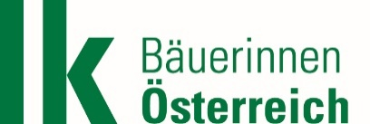
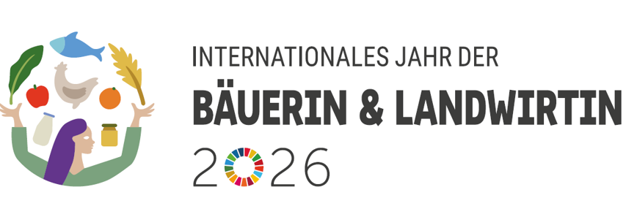

Pressemitteilung

Wien, 5. März 2026

Bäuerinnen: Echte Gleichstellung braucht faire und verlässliche Rahmenbedingungen

Irene Neumann-Hartberger zum Weltfrauentag: Female Empowerment bringt allen etwas

Die Gleichstellung von Frauen und Männern macht europaweit Fortschritte, doch bis zur echten Chancengleichheit ist es noch ein weiter Weg. 2025 lag der EU-Gleichstellungsindex bei 63,4 Punkten - +7,4 Punkte seit 2015. Österreich erreichte 61,2 Punkte und konnte sich in den vergangenen zehn Jahren um 7,7 Punkte verbessern, davon um zwei seit 2020. “Es ist bereits einiges gelungen, das ist aber keinesfalls ein Grund sich zurückzulehnen“, betont Bundesbäuerin Irene Neumann-Hartberger anlässlich des Weltfrauentages am 8. März. “Gleichstellung ist ein langfristiger Prozess, der konsequente politische Maßnahmen und gesellschaftliches Umdenken braucht.“

“Es reicht nicht, rechtlich gleichgestellt zu sein, Frauen müssen ihr Potenzial entfalten können. Dazu braucht es gleiche Chancen und verlässliche Rahmenbedingungen“, so Neumann-Hartberger. Gerade die Land- und Forstwirtschaft macht deutlich, wie eng wirtschaftliche Stabilität, gesellschaftliche Teilhabe und Geschlechterfragen ineinandergreifen. Bäuerinnen sind zwar zentrale Leistungsträgerinnen - ihr Wirken im Zusammenhang mit Ernährungssicherheit und dem Beitrag für die Gesellschaft wird jedoch nicht immer gesehen.

Es braucht echte Veränderungen anstelle von Lippenbekenntnissen

Als wichtigen Ansatzpunkt sieht Neumann-Hartberger das systematische Mitdenken der Geschlechterperspektive in allen politischen und administrativen Entscheidungen. “Für die Gemeinsame Agrarpolitik würde das bedeuten, Fördermodelle oder Investitionsprogramme gezielt so zu gestalten, dass Frauen sie mit niedrigeren Investitionshöhen für Diversifizierung nutzen können. Es braucht echte transformative Veränderungen anstelle eines rein formalen Bekenntnisses zu Gender-Mainstreaming, wie in der aktuellen GAP, wo Frauen systematisch benachteiligt werden*. Wenn sich Female Empowerment in Budgets, Projekten und messbaren Zielen festlegen lässt, entsteht ein echter Hebel für Veränderung“, ist Neumann-Hartberger überzeugt. Denn wie Untersuchungen der Europäischen Investitionsbank** zeigen, sind Unternehmerinnen aller Branchen weniger risikobereit, bedienen Kredite verlässlicher, investieren verstärkt in die Qualifizierung ihrer Mitarbeiter:innen und schneiden in den Bereichen Umwelt, Soziales und Unternehmensführung besser ab.

Das käme letztlich der gesamten Gesellschaft zugute. “Wenn Frauen gleichberechtigt an Entscheidungen teilhaben, profitieren Familien von stabileren Strukturen, Regionen von innovativen Betrieben und die Demokratie von einer breiteren Beteiligung. Mehr weibliche Expertise in Agrargremien führt zu vielfältigeren Perspektiven auf Themen wie Nachhaltigkeit, Klimaanpassung, Versorgungssicherheit und Lebensqualität im ländlichen Raum. Damit Female Empowerment mehr ist als ein wohlklingendes Motto, braucht es maßgeschneiderte Wege und Ressourcen - vom Mentoringprogramm über Netzwerke bis hin zu Bewusstseinsbildung für ihre rechtliche und soziale Absicherung“, schließt Neumann-Hartberger. (Schluss)

* Where Are the Women Farmers? The Gendered Effects of the European Union’s Common Agricultural Policy 2023–2027: Rural Sociology Group, Wageningen University, veröffentlicht in
Sociologia Ruralis, 2026

** Europäische Investitionsbank, 2022, Organisation for Economic Co-operation and Development (OECD), 2021

Rückfragehinweis:
Mag. Martina Wolf, LK Österreich, Pressereferentin Bäuerinnen Österreich, Mobil: 0676 83441 8778, E-Mail: m.wolf@lk-oe.at

Dipl.-Ing. Michaela Glatzl, M.A., Geschäftsführerin Bäuerinnen Österreich, Tel. (01) 53 441 - 8517; Mobil: 0676 83441 8517, E-Mail: m.glatzl@lk-oe.at, Homepage: www.baeuerinnen.at

